三团联合团日活动“红色之旅”圆满完成

12月19日，冶金材料类2026团支部、应用化学T2001团支部、化生环2005团支部的同学们来到橘子洲头，响应十九大号召，学习红色精神。

同学们共同参观了长株潭“两型社会”展览馆。长株潭两型社会展览馆，利用橘子洲原天仑造纸厂厂址改造而成，是全国首个以资源节约型、环境友好型社会建设为主题的展览馆。同学们依次参观了四个场馆区域，依次为国家战略、顶层设计、阶段成果、未来展望，多视角、多层面、多方式地了解"什么是两型社会、怎么建设两型社会"，看到了"两型社会"建设的美好前景。

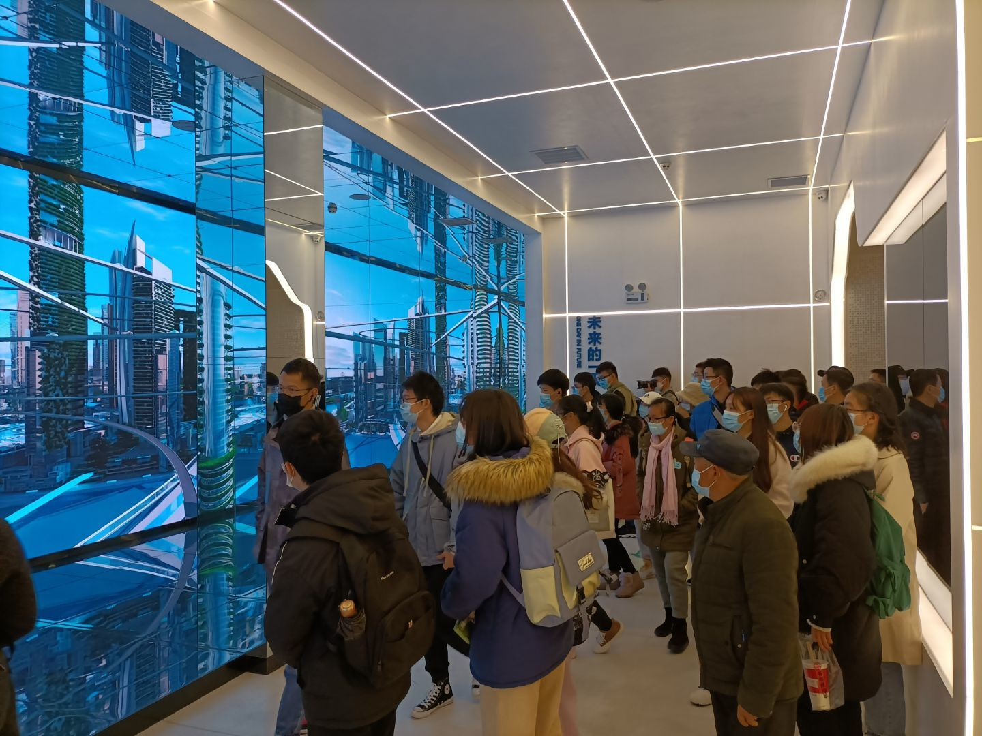

展览馆在运用传统展示手法进行精心设计与布展的同时，融入触摸屏、LED、发光地图、电子翻书、虚拟驾驶、多通道投影、多媒体等现代技术。同学们在参观过程中参与互动，学中有乐，也更真切地了解到了“两型社会”的建设目标。比如，在“未来展望”厅，有两型城市畅游、两型家庭畅想、低碳计算器、垃圾分类游戏等互动展项，同学们可切身感受“两型社会”建设对人们衣食住行的积极影响。

展馆参观的最后，同学们在3D弧幕影院“飞跃”湖湘，饱览了湖南各地风景名胜。同学们纷纷表示，观看影片后，自己对湖南的认识更加全面了，3D弧幕效果的观感也给他们带来了视觉上的震撼。

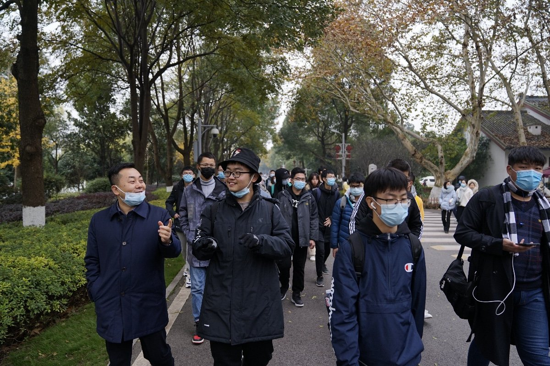

参观展馆之后，同学们徒步穿越橘子洲，一路感受美丽景致，最终来到橘子洲头的毛主席雕像下。主席的塑像宏伟壮观，眉眼微凝，仿佛仍在感慨“问苍茫大地，谁主沉浮”。同学们立于主席塑像下，瞻仰伟人风姿。

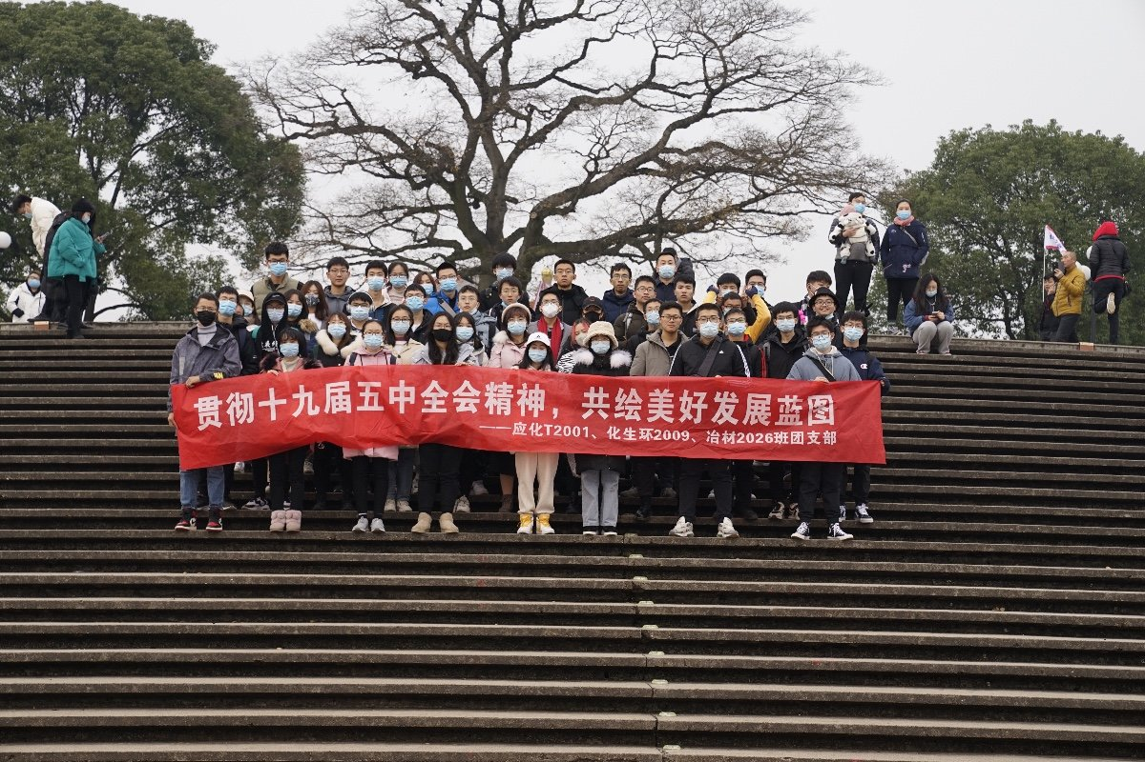

在橘子洲头合影留念后，本次“红色之旅”圆满完成，同学们表示深刻体会到了“贯彻十九届五中全会精神，并绘美好发展蓝图”的团日活动主题，认识到身为新时代青年的责任所在。

文案/徐思凡

图片/霍潇鹤、蔡俊涵